**Муниципальное казённое дошкольное образовательное учреждениеПалецкий детский сад.**

**с. Палецкое, Баганского района, Новосибирской области.**

**Всероссийский конкурс « Я расскажу вам о войне»**

**Название работы:**

**«Эссе о герое Великой Отечественной войны»**

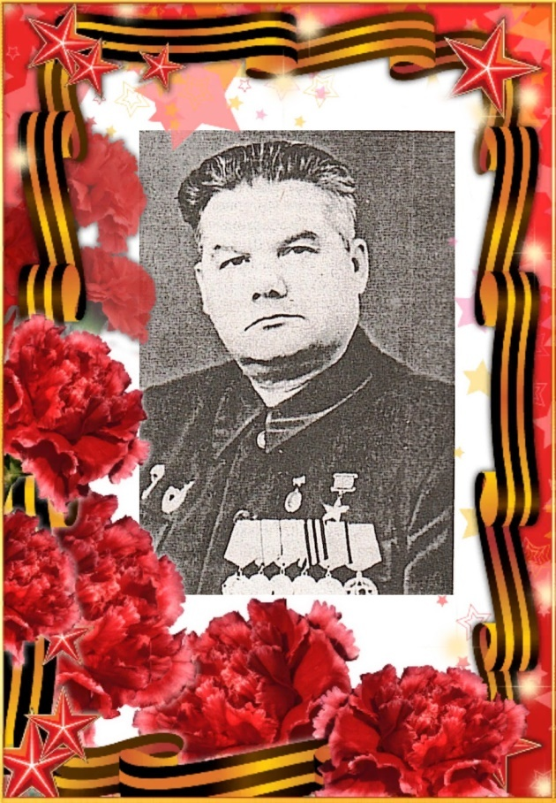

**Выполнила:**

**Михайлец Наталья Николаевна,**

**воспитатель детскогосада.**

2022 г.

**«Доблесть не умирает с героем,**

**а переживает его»**

**Еврипид.**

Советский народ был серьёзно встревожен внезапным нападением фашисткой Германией, но он не был подавлен и растерян. В годы Великой Отечественной войны раскрылся характер русского человека, который обладает неимоверной волей, мужеством и отвагой.

В памятные дни великой Победы есть ещё одна возможность рассказать о героях, наших земляках. Изучая свой край, я веду краеведческую работу в детском саду. Поскольку патриотизм воспитывать нужно с раннего детства, я разработала вариативную часть региональной программы краеведческого образования « Новая Сибирь – мой край родной» На данный момент составлен план по 4 блокам программы: природа, культура и достопримечательности, знаменитые люди и история.

Краеведение — это своеобразный «родительский сундучок». Это — совокупность наследства, оставленно­го нам предками. Это — живая легенда и бабушкины рассказы, обычаи родного края и богатства недр, полей, лесов, трудовые достижения и ратные свершения отцов и дедов.

Я сама родилась и выросла здесь в Сибири. С раннего детства слышала рассказы бабушки о тех страшных днях, которые пережила наша Родина и наш народ. Поэтому, сегодня я хочу воспитать в своих ребятах способность к самопожертвованию во имя свободы и независимости Родины. Героев нужно знать и помнить их подвиг вечно.

Изучая историческое прошлое Баганского района Новосибирской области, краеведческий музей предоставил мне материалы о героях Советского Союза нашего района. Одним из них является Приходько Геннадий Андреевич.

Он родился 23 апреля 1919 года в деревне Саратовка в семье крестьянина. Окончил педагогический техникум, после работал учителем в школе, а затем стал заведующим райисполкома. В начале осени 1939 года был призван в ряды Красной Армии. Служил рядовым бойцом, а затем командиром миномётного расчёта. После стал командиром стрелкового отделения в 194-й мотострелковой дивизии сначала в Новосибирске, в затем в Средне- Азиатском военном округе.

8 июля 1941 года вместе с дивизией, Приходько убыл под Москву и через 10 дней уже работал на строительстве Можайского оборонительного рубежа. В августе эта же дивизия заняла оборону по восточному берегу Днепра.

В свой первый бой Геннадий Андреевич вступил 4 октября в 1941 года. Через 23 дня его часть попала в окружение. Приходько вместе со своими товарищами по лесам и бездорожью двигались к городу Белев. Выйдя из окружения, он участвовал в многочисленных оборонительных боях.

При обороне Тулы и в боях за Калугу, Геннадий Андреевич продемонстрировал умение командовать подразделением. Сержант был направлен в армейскую школу младших лейтенантов.

В составе батальона гвардии,Приходько принимал участие в разгроме немецких гарнизонов в с.Суличева, Коробки, Сиберт и Любич. 29 сентября 1943 года у посёлка Любич началось форсирование Днепра. 9 бойцов под руководством Приходько первыми форсировали реку. Им удалось захватить небольшой плацдарм, на который в дальнейшем начали переправляться другие бойцы. В ночь на 1 октября лейтенант пробрался в тыл противника и ракетами обозначал расположение огневых точек, а наши артиллеристы уничтожали их.

Указом Президиума Верховного Совета СССР лейтенанту Геннадию Андреевичу Приходько присвоили звание Героя Советского Союза за образцовое выполнение заданий при форсировании реки Днепр, а также за проявление отваги и геройства в этом бою. Вместе с политотделом армии, Приходько участвовал в освобождении Бреста и Риги, занимался политической и воспитательной работой с прибывшим пополнением.

Войну старший лейтенант закончил на Эльбе, где состоялась встреча наших солдат с союзниками. В 1947 году Г.А. Приходько демобилизовался из армии и поселился в г. Шадринске. Геннадий Андреевич Приходько прожил 60 лет, 4 ноября 1979 года скончался и был похоронен на Васильевском кладбище.

Помнят героя на родине. Его именем названа школа в с. Андреевка. Идут года, война уходит в прошлое ,но, странное дело, она не превращается в далёкую историю, а наоборот предстаёт перед нами во всей своей трагичности и героичности. Война продолжает жить в нас, в наших воспоминаниях. История моей Родины ещё не закончена, пока память о героях жива в наших сердцах.

Мы помним их, не пожалевших жизни,

Что стали на защиту, как стена,

Что записали в летопись Отчизны

Своей горячей кровью имена.